
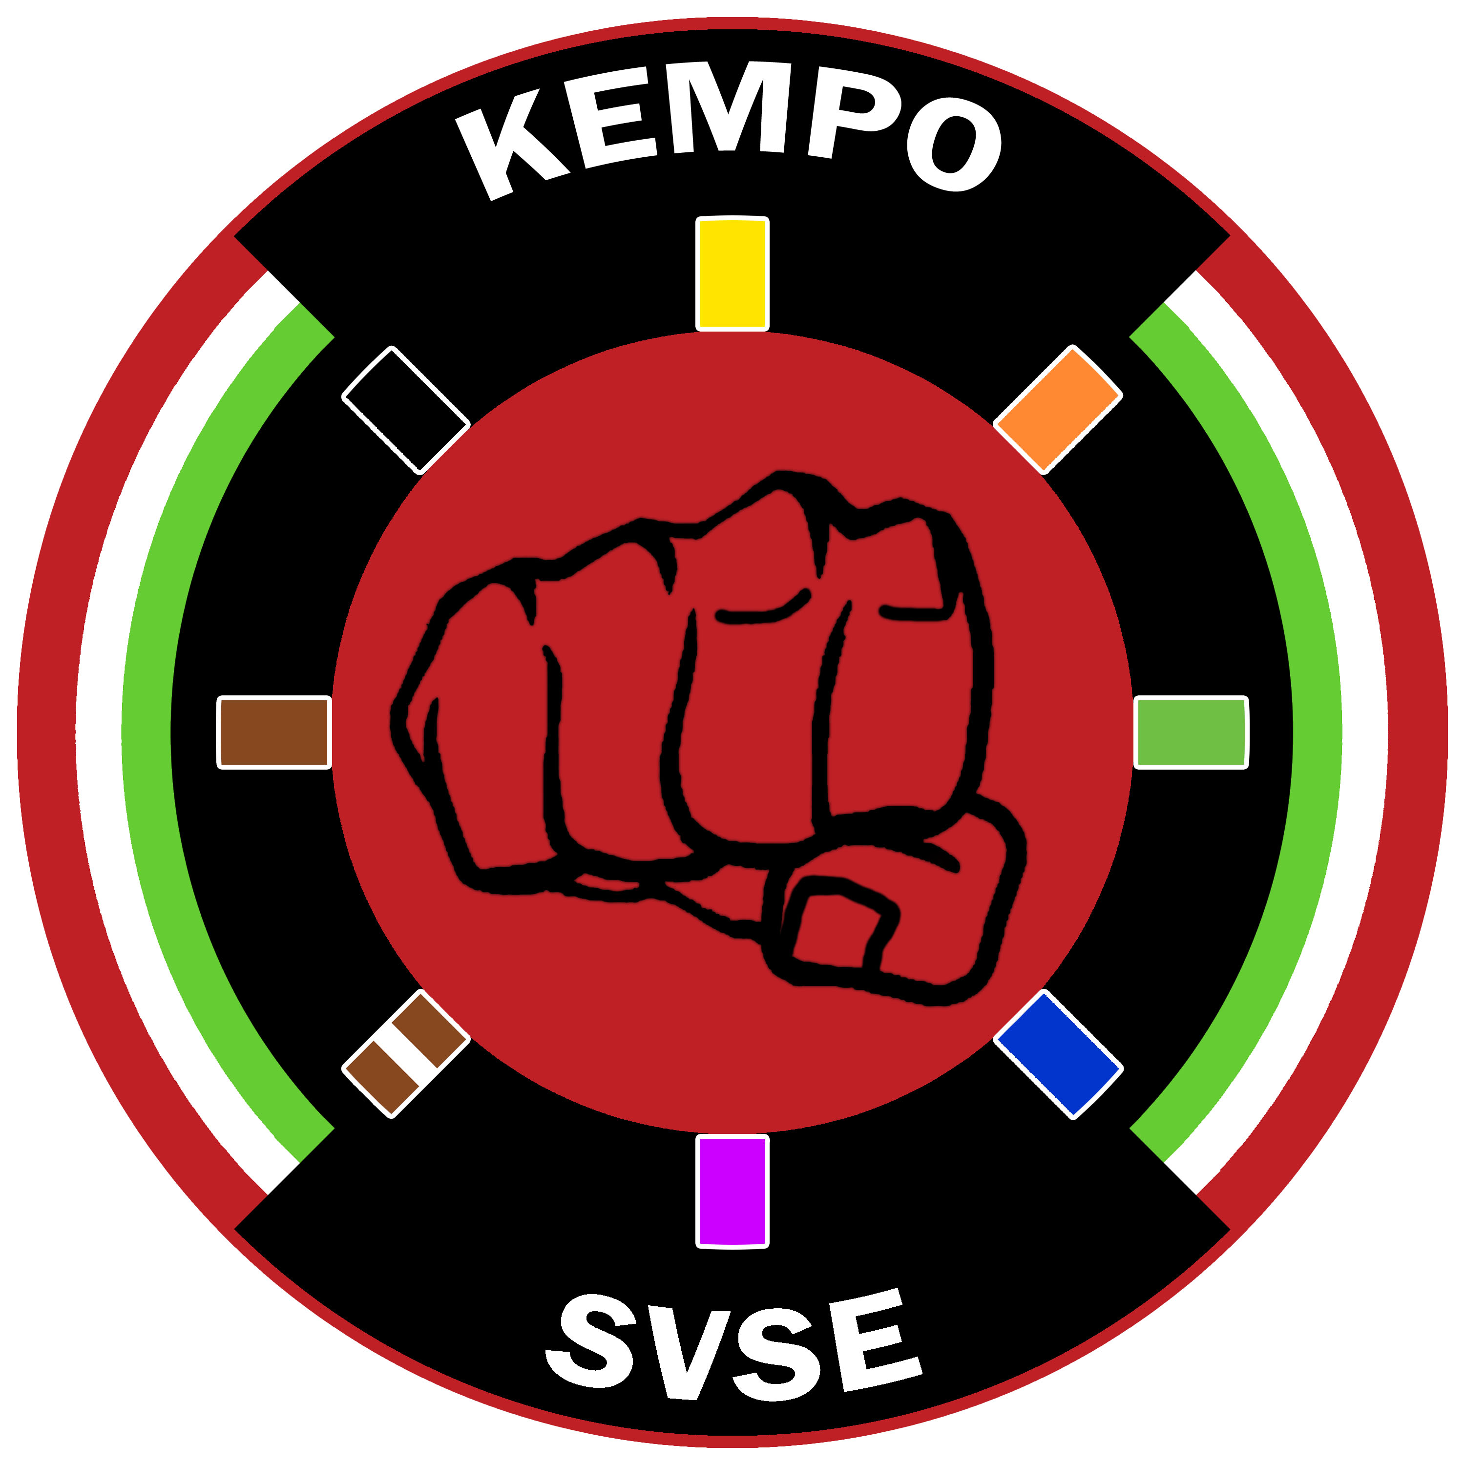
Csomád Kupa

Harcművészeti Fesztivál

Ideje:
2014. június 21.

Szervező: SVSE
Fővédnök: Magyar Kempo Szövetség
Támogató: Csomádi Önkormányzat

Média támogatók: VVTV, Pecsupress
Főbíró: Sensei Móger Lajos 2.DAN

Verseny helye: Csomád Sportpálya
Templom u. 12.

Beérkezés, nev.: 08.00 – 08.30 óráig
Kezdés: 10.00 óra

Indulási feltételek: Érvényes orvosi igazolás
Írásos nevezés
Versenyfeltételek elfogadása

Nevezési díjak: (minden számban indulásra jogosít)

Szövetségi tagoknak Nem szövetségi tagoknak
Gyermek 2.500,- Ft Gyermek 3.500,- Ft
Junior, felnőtt 3.500,- Ft Junior, felnőtt 4.500,- Ft

Nevezési határidő: 2014. június 17
Ez idő után már csak pótdíj megfizetésével vesszük be.
A pótdíj összege: 1000 Ft / fő.

Végleges nevezési határidő június 20. 24 óra.
Ezután érkezett nevezéseket nem fogadjuk el!!!

Nevezések leadásának lehetőségei:

Email: kempomania@gmail.com

A nevezési lapokat kérem pontosan kitölteni, mert a hiányosan kitöltött , vagy nem a mellékelt nevezési lapon elküldött nevezések átírásakor felmerülő hibákért felelősséget nem vállalunk!

Versenyszámok, kategóriák
Gyermek-Serdülő korcsoport
Versenyszám: | korcsoport: | súlycsoport:
Technikai:
Kata: | 7 évig , 8-10, 11-13, 14-15  16-17, 18fölött; | kezdő, haladó
Fegyveres kata: | 9 évig ,10-12, 13-15, 16-17, 18fölött; | kezdő, haladó
Önvédelem: | 10-12, 13-15, 16-17, 18-34,  35 fölött | kezdő, haladó
Törés: | 15-17  18-44  +45 | -60 kg, +60 kg  -80 kg, +80 kg  abszolút
Küzdelmi:
Semicontact,  Light contact Chikara Kurabe "C""B"  Submission | 7 évig  8-9 év  10-11 év  12-13 év  14-15 év  16-17,  18 fölött | abszolút  -30, 35, 40, + 40 kg  -40, 45, 50, + 50 kg  -45, 50, 55, 60, + 60 kg  -50, 55, 60, 65, + 65 kg  -57, 63, 69, 76, 84, 93 kg +93kg  -57, 63, 69, 76, 84, 93 kg +93 kg
Knock Down,  Full contact: | 14-15,  16-17, 18 fölött |  | -50, 55, 60, 65, + 65 kg  -57, 63, 69, 76, 84, 93 kg +93kg
Light contact: | 35 fölött |  | -63, 69, 76, 84, 93 kg +93kg

Versenyszám ismertető
Kata: | A stílusnak megfelelő formagyakorlat. Zene nélkül!  Külső összhatás kerül pontozásra.
Fegyveres kata: | Bármilyen keleti fegyverrel, vagy olyan eszközzel, ami fegyverként használható (pl. esernyő, szék stb.).
Önvédelem : | Utcai szituációknak megfelelő támadások megoldása  min.: 1 ütésnek, 1 rúgásnak, 1 eszközös támadásnak és 1 fogásnak kötelezően szerepelni kell.
Küzdelem: | Chikara Kurabe "C"
 | /gyermek/, 3x1 perc | 1. menet ütés, rúgás  2. menet csak dobás  3. menet csak földharc
 | Junior, felnőtt : | 3x2 perc Chikara Kurabe "C"
 | Felnőtt / csak ! /: | 3x2 perc Chikara Kurabe "B"
A két szabályrendszer közötti különbség az ütő- rúgó technikák erejében van. A "C"-nél csak félerejű támadások, míg a "B"-nél a láb és test KO engedélyezett.
- Az első menet ütés, rúgás; támadható felületek a láb, test, fej.
- Második menet dobás; fogásból támadható felületek ütéssel, rúgással a láb és a test.
- Harmadik menet földharc; támadható felületek ütéssel, rúgással a láb és a test.
Tilos:
- Az első menetben a könyöktechnika, térdrúgás fejre, dobás, feszítés.
- KO erejű technika fejre.
- A második menetben a fejet támadni ütéssel, rúgással, hajlásiránnyal ellentétesés dobások és a földtechnikák.
- A harmadik menetben a fejet támadni ütéssel, rúgással, felállni.
Light contact küzdelem:
- Kick-box küzdelem combrúgással. A fej és láb KO tilos!
- Menetidő: 1x2 perc, döntő 2x2 perc
Kötelező védőfelszerelés:
- 10 oz kesztyű, szuszpenzor, fogvédő, fej és a lábfejvédő.
- Rácsos, vagy plexis fejvédő esetén a fogvédő nem kell
- Lányoknál: mély- és mellvédő ajánlott.
- Használható: sípcsont-, könyök védő
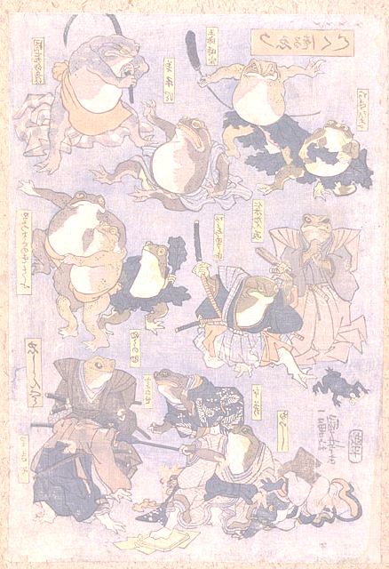
Knock Down: 1x3 perc Junior- Felnőtt- Senior kezdőszintű, teljes erejű küzdelem

Tilos:
- A fejet ütéssel és frontális rúgással támadni,
- a 30 másodpercen túli földharc,
- állásból 10 mp túli fogás,
- a test támadása könyök technikával fogás közben,
- földön fekvésből visszatámadni,
- földön fekvőt támadni ütéssel, rúgással.

Kötelező védőfelszerelés:
- szuszpenzor, fogvédő, sípcsont és teljes lábfejvédő.
- Lányoknál keménybetétes mellvédő.

Stop Semi contact: 5 pontig (Támadások után megállítva) 1x3 perc

Pontozásos rendszer
- 1 pont: a test ütése, rúgása, a fej ütés, ugró ütések testre-fejre, a lábsöprés.
- 2 pont: a fej rúgás, a lábsöprést követően a földet érés ütemében végre hajtott ütő- rúgó technika
- 3 pont: a fej ugrórúgása

Támadáson belül 3 technika engedélyezett.
Sorozatban a fejet 2 ütésnél többel nem támadhatjuk.
Küzdelmeknél kötelező védők: 10 oz kesztyű, szuszpenzor, fej-, lábfej-, és a fogvédő./ Rácsos, vagy plexis fejvédő esetén a fogvédő nem kell / Lányoknál: mély- és mellvédő ajánlott.

Submission: 1x3 perc (extra menet 1x2 perc)

Kötelező védőfelszerelés:
- a fogvédőnek (kivéve a rácsos fejvédőt használóknál),
- fiúknál, férfiaknál a szuszpenzornak (lágyékvédőnek),
- nőknél a mellvédőnek,
- kizárólag a ruha alatt viselve,

A küzdelem során alkalmazható technikák:
- az érvényesen végrehajtott lábsöprések.
- érvényesen végrehajtott dobások és földre vitelek
- fojtások és feszítések
- földharc

A küzdelem során tiltott technikák:
- tilos a versenyzőnek saját akaratából a hátára feküdni, ha a technika nem ezt követeli(passzív játéknak minősül)
- gerinc elleni támadás

Találatok értékelése
- lábsöprés és kis ívű dobás 1 pont
- nagy ívű dobás 2 pont
- Leszorítás, ami minimum 10 másodpercig tartva van 2 pont (a vezetőbíró ítéli meg)
Az „Állj!” vezényszóval egybeeső technikák, értékelhető technikák!

Full contact: Teljes erejű küzdelem. 2x2perc.

Tilos:
- A könyöktechnika és a térdrúgás fejre,
- a 10 másodpercen túli földharc,
- földön fekvésből visszatámadni,
- földön fekvőt támadni ütéssel, rúgással.
Kötelező védőfelszerelés: 10oz. kesztyű, szuszpenzor, fogvédő.

Knock Down küzdelem "B" szintű, teljes erejű küzdelem. 3 perc.

Tilos:
- A fejet ütéssel és frontális rúgással támadni, a 30 másodpercen túli földharc, állásból 10 mp.- túli fogás.
- A test támadása könyök technikával fogás közben.
- Földön fekvésből visszatámadni, földön fekvőt támadni ütéssel, rúgással.

Kötelező védőfelszerelés:

- szuszpenzor, fogvédő, sípcsont és teljes lábfejvédő.
- Lányoknál keménybetétes mellvédő
Törés: Erőtörés,
Vízszintesen, egymásra rakva hézagolók nélkül történik.
Végrehajtás: ököl bármely részével, vagy kéz él külső, belső felületével végrehajtott dinamikus ütéssel.
Az nyer, aki többet eltör. Egyenlőség esetén a könnyebb súlyú versenyző a nyertes. Mindenki számára a Egyesület biztosítja a törőlapot.
Anyaga: Fa

Könyökkel, tenyérpárnával törni TILOS!

További információkat a szabályzatról a www.hungariankempo.hu oldalon találhattok.
Technikai értekezlet, szabályismertetés: a verseny megkezdése előtt 20 perccel a csapatvezetőknek, a verseny főbírája által meghatározott helyen.
Díjazás: I. II. III. hely: érem, oklevél,
IV. hely oklevél
Csapat: I. II. III. hely: kupa, oklevél.
IV.-VI. helyek oklevél
Óvás: max . 15 percen belül a verseny főbírájához írásban benyújtva. Díja: 5.000,-Ft.
A korosztályoknál a súlycsoport összevonásának jogát a versenybizottság fenntartja. A korcsoportok megállapításánál a születési nap számít.

Sporttársi üdvözlettel:

Shihan Lovász Gábor 6.DAN Sensei Verók Péter 1.DAN
MKSZ. Technikai Vezetője Főszervező

